WOJSKOWA AKADEMIA TECHNICZNA

Wydział Cybernetyki



**SPRAWOZDANIE   
Z ĆWICZENIA LABORATORYJNEGO NR 3**

Temat ćwiczenia:

Projekt układu sterowania z wykorzystaniem PLC

Prowadzący: mgr inż. Małgorzata Rudnicka - Szmidt

Wykonał: kpr. pchor. Damian Krata (Nr albumu: 59223)

Grupa: I4X3S1

Data wykonania ćwiczenia: 10.11.2015r.

1. **Treść zadania**

Zaprojektować układ sterowania silnikiem windy . Winda porusza się między dwoma piętrami: pierwszym i trzecim.

* Przedstawić na schemacie montażowym sposób podłączenia sterownika PLC do instalacji.
* Narysować graf przejść maszyny stanowej.
* Wyznaczyć funkcje przejść w postaci:
  + Tabeli,
  + Wyrażeń algebraicznych.
* Wyznaczyć funkcje wyjść w postaci
  + Tabeli,
  + Wyrażeń algebraicznych.
* Stworzyć program dla PLC wykorzystując środowisko LOGO! Comfort v4.

Założenia programu:

* Przyciski:  
  - P1 – przycisk wysyłania windy na 1 piętro (podłączony do I1)  
  - P2 - przycisk wysyłania windy na 2 piętro (podłączony do I2)  
  - P3 - przycisk wysyłania windy na 3 piętro (podłączony do I3)
* Czujniki:  
  - C1 – czujnik obecności windy na 1 piętrze (podłączony do I4)  
  - C2 – czujnik obecności windy na 2 piętrze (podłączony do I5)  
  - C3 – czujnik obecności windy na 3 piętrze (podłączony do I6)
* Sterowanie silnikiem:

|  |  |  |
| --- | --- | --- |
| F (podłączone do Q1) | R (podłączone do Q2) | Reakcja |
| 0 | 1 | Stop |
| 0 | 0 | Jazda w górę |
| 1 | 0 | Jazda w dół |
| 1 | 1 | Nieokreślone(pomijamy) |

Tabela 1 Sterowanie silnikiem

1. **Rozwiązanie**

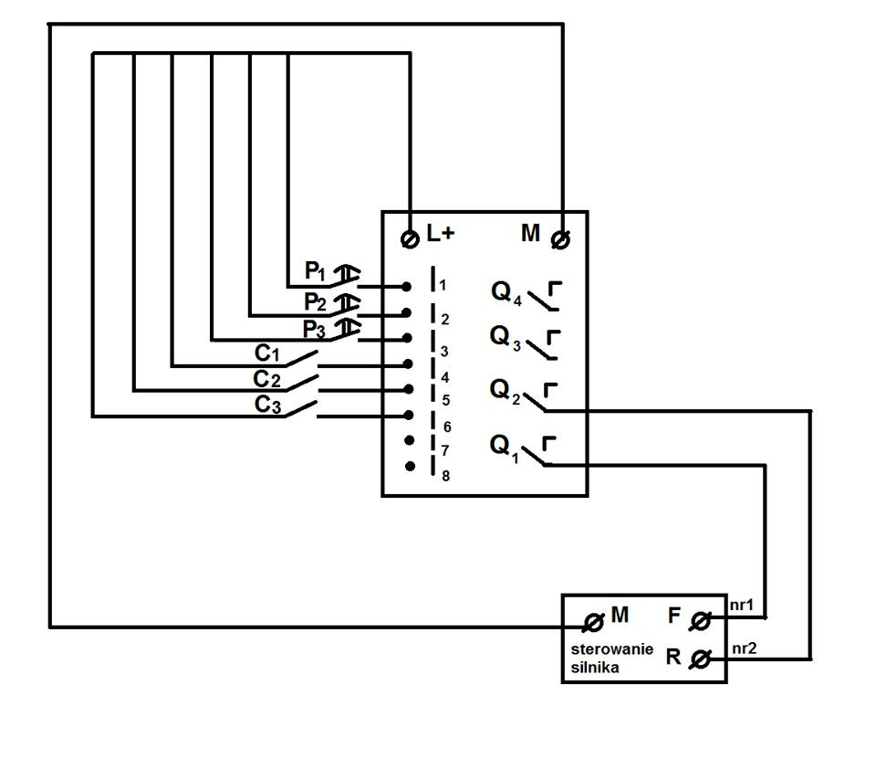

Rysunek 1 Schemat montażowy

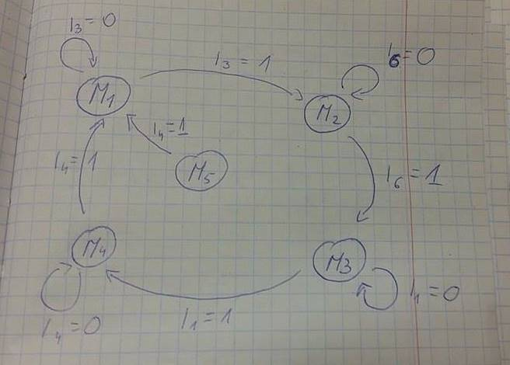

Rysunek 2 Graf przejść maszyny stanowej

Oznaczenia:

Jak widzimy, na grafie przejść znajduje się pięć stanów. Oznacza to, że obsługa naszej windy zakodowana została na pięciu flagach. Poszczególne flagi odpowiadają stanom.

* **M1** - stan odpowiadający sytuacji gdy winda stoi na pierwszym piętrze,
* **M2** - winda jedzie do góry, z pierwszego piętra na trzecie,
* **M3** - winda stoi na trzecim piętrze,
* **M4** – winda jedzie z trzeciego piętra na pierwsze, czyli porusza się w dół,
* **M5** – stan początkowy (dodatkowy), który ustawia windę na pierwszym piętrze, czyli np. jeżeli po włączeniu sterownika winda znajdowała się na trzecim piętrze, to powinna zjechać na dół na piętro pierwsze. Podobna sytuacja będzie w przypadku gdy winda będzie na którymkolwiek innym stanie niż M1. Zostało zrobione zabezpieczenie, które nie pozwoli windzie poruszyć się w dół jeśli zapalony będzie czujnik obecności windy na piętrze pierwszym.

1. **Rozwiązanie zadania za pomocą programu LOGO**

|  |  |  |  |  |  |  |  |  |  |  |  |  |  |
| --- | --- | --- | --- | --- | --- | --- | --- | --- | --- | --- | --- | --- | --- |
| I1 | I3 | I4 | I6 | M1 | M2 | M3 | M4 |  | M’1 | M’2 | M’3 | M’4 |  |
| * | * | 0 | * | * | * | * | * | 1 | * | * | * | * | 1 |
| * | * | * | * | 0 | 0 | 0 | 0 | * | * | * | * | * | 1 |
| * | * | 1 | * | * | * | * | * | 1 | 1 | * | * | * | * |
| * | 1 | * | * | 1 | * | * | * | * | * | 1 | * | * | * |
| * | 0 | * | * | 1 | * | * | * | * | 1 | * | * | * | * |
| * | * | * | 0 | * | 1 | * | * | * | * | 1 | * | * | * |
| * | * | * | 1 | * | 1 | * | * | * | * | * | 1 | * | * |
| 1 | * | * | * | * | * | 1 | * | * | * | * | * | 1 | * |
| 0 | * | * | * | * | * | 1 | * | * | * | * | 1 | * | * |
| * | * | 0 | * | * | * | * | 1 | * | * | * | * | 1 | * |
| * | * | 1 | * | * | * | * | 1 | * | 1 | * | * | * | * |

Tabela 2 Funkcje przejść

M1’ = $\overline{I_{3}}*M_{1}+I_{4}*M_{4}$ + $I_{4}*M_{5}$

M2’ = $\overline{I_{6}}*M_{2}+I_{3}*M_{1}$

M3’ = $\overline{I_{1}}*M_{3}+I_{6}*M_{2}$

M4’ = $\overline{I_{4}}*M_{4}+I_{1}*M_{3}$

M5’= $\overline{M_{1}}*\overline{M_{2}}*\overline{M_{3}}*\overline{M_{4}}$ + $\overline{I_{4}}*M_{5}$

Jak widzimy, wprowadzony został stan M5, który odpowiada za „ ściągnięcie” windy do dołu. Jest on aktywny w dwóch przypadkach. Pierwszy przypadek odnosi się do sytuacji wchodzenia do tego stanu. Jest to pierwszy poczwórny iloczyn. Dzieje się tak ponieważ obsłużona zostaje sytuacja, w której podczas podłączania sterownika nie mamy windy w żadnym konkretnym położeniu. Drugi przypadek odnosi się do wyjścia z tego dodatkowego stanu. Wychodzimy z niego wtedy, gdy czujnik pobytu windy na pierwszym piętrze zostanie aktywowany. Z powodu dodatkowego stanu. Potrzebne było zrobienie pewnej modyfikacji w funkcji przejścia dla stanu pierwszego, co w sposób bezpośredni wynika z grafu przejść.

|  |  |  |  |  |  |  |
| --- | --- | --- | --- | --- | --- | --- |
| M1 | M2 | M3 | M4 | M5 | Q1 | Q2 |
| 1 | 0 | 0 | 0 | 0 | 0 | 1 |
| 0 | 1 | 0 | 0 | 0 | 0 | 0 |
| 0 | 0 | 1 | 0 | 0 | 0 | 1 |
| 0 | 0 | 0 | 1 | 0 | 1 | 0 |
| 0 | 0 | 0 | 0 | 1 | 1 | 0 |

Tabela 3 Funkcje wyjść

Q1 =   
Q2 =

W funkcji wyjścia dla Q1 potrzebne było dokonanie modyfikacji, mianowicie dopisany został warunek $\overline{I_{4}}$. Powoduje on, że winda może pojechać w dół ale tylko pod warunkiem, że nie został aktywowany czujnik pobytu windy na pierwszym piętrze. Jeśli nie zrobilibyśmy takiego ograniczenia, wtedy nasza winda będąc na pierwszym piętrze, jeśli pojechałaby w dół, mogłaby dokonać zniszczeń w instalacji.

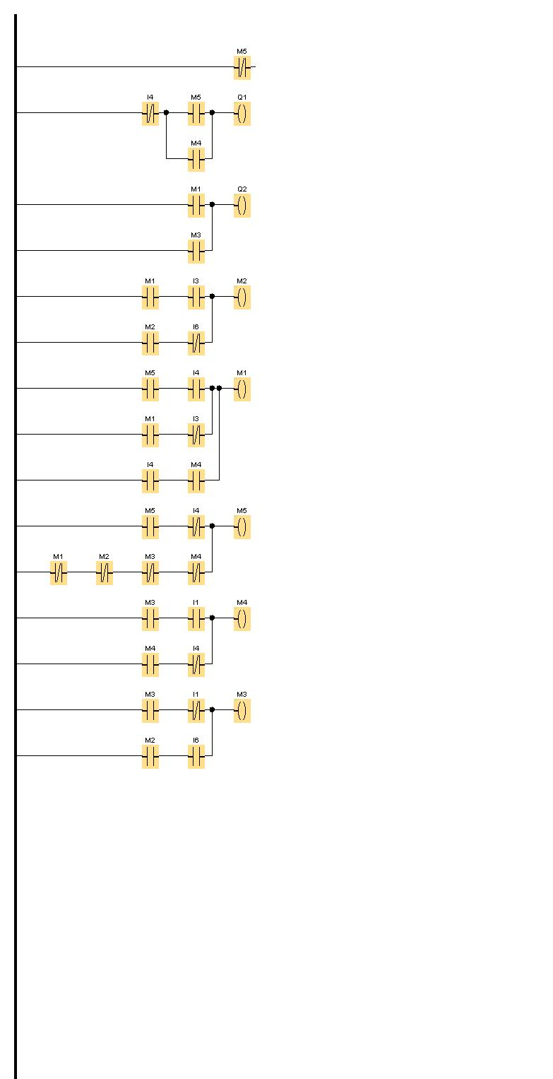

Rysunek 4 Projekt układu w środowisku LOGO Comfort v4 – w języku LD (drabinkowym)

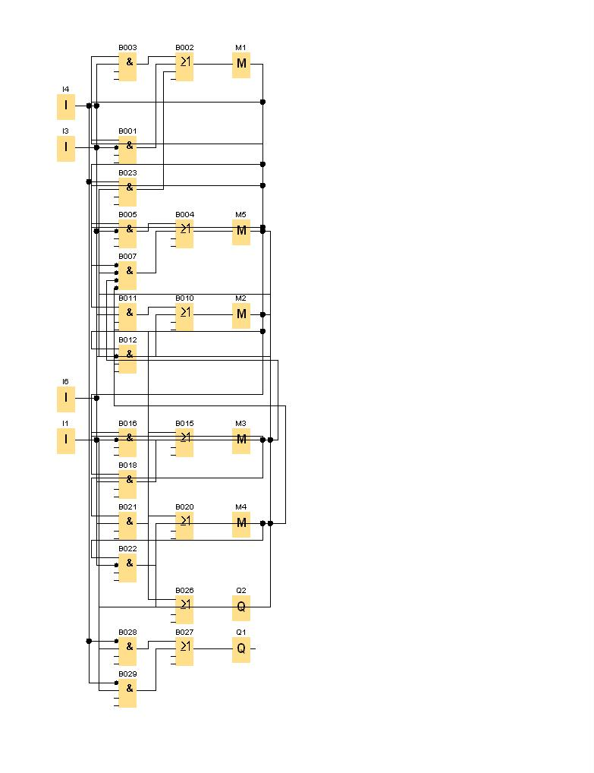

Rysunek 3 Projekt układu w środowisku LOGO Comfort v4 w języku FBD

1. **Wynik działania symulacji:**

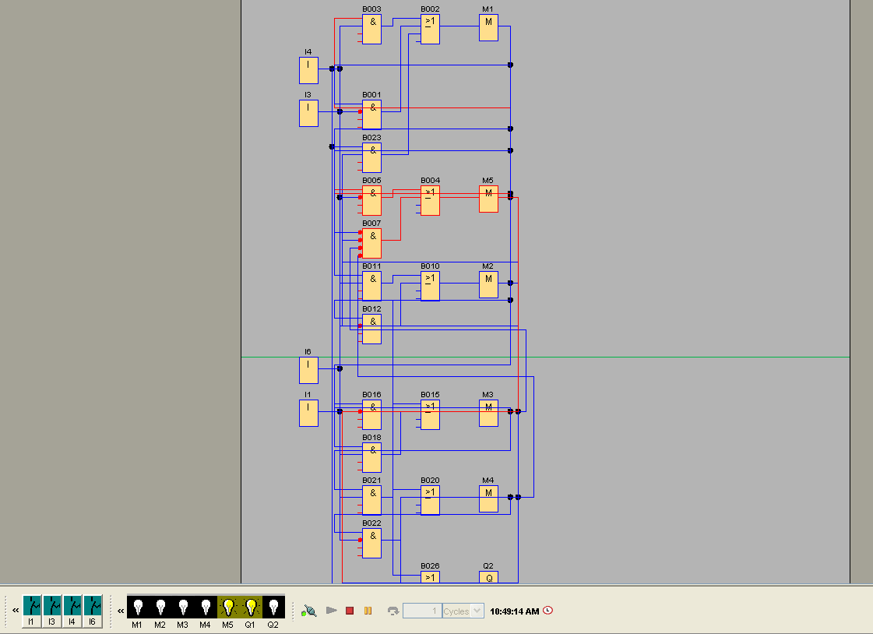

Po włączeniu symulacji wszystkie nasze czujniki i przyciski ustawione są na 0. Oznacza to, że nie jesteśmy w żadnym stanie , który wskazywałby na obecność windy na którymś piętrze lub jej przemieszczaniu się. Dlatego, został dodany nowy stan, który jest aktywny, jeśli winda nie jest w żadnym innym stanie lub była w tym stanie dodatkowym ale nie został włączony czujnik wskazujący, że znajduje się ona na pierwszym piętrze.

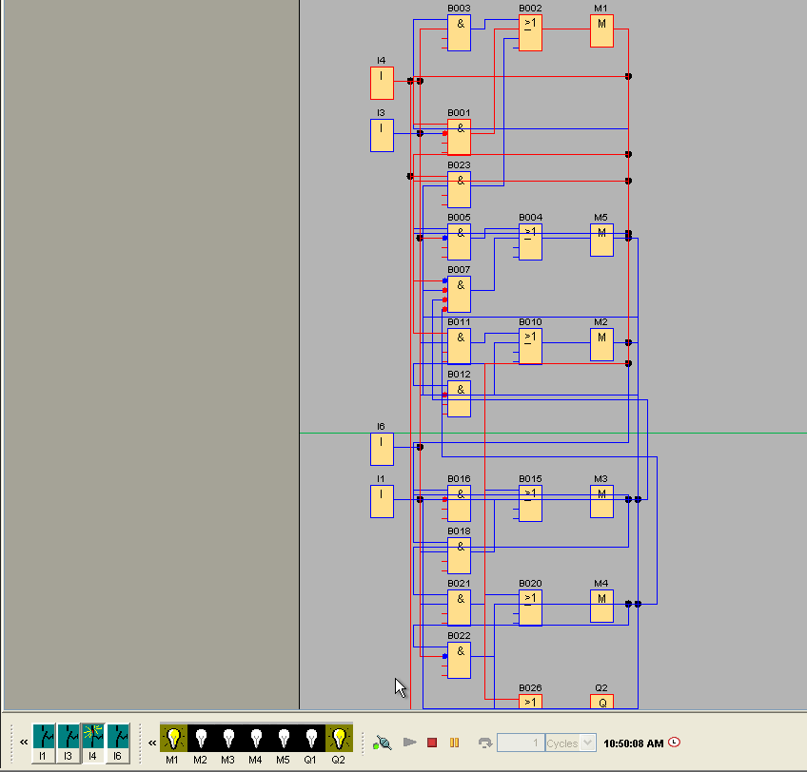

Zostaje włączony czujnik C1 podłączony do I4, wtedy to stan z piątego zmienia się na pierwszy który wskazuje że winda znajduje się na pierwszym piętrze. Ponadto widzimy, że na wyjściu świeci się Q2 co oznacza że winda stoi w miejscu, zgodnie z założeniami działania silnika przyjętymi na samym początku.

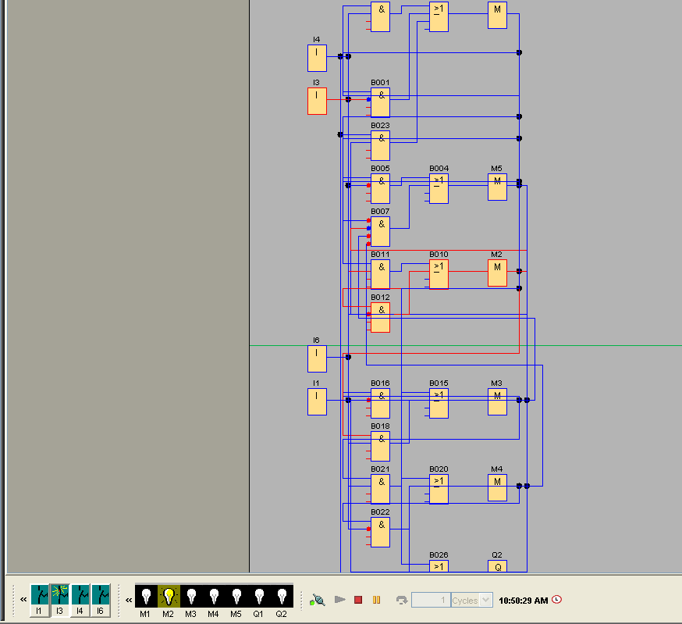

Wysyłamy windę na trzecie piętro, podobnie jak poprzednio, widzimy, że wyjścia pracują prawidłowo. Winda znajduje się w stanie drugim.

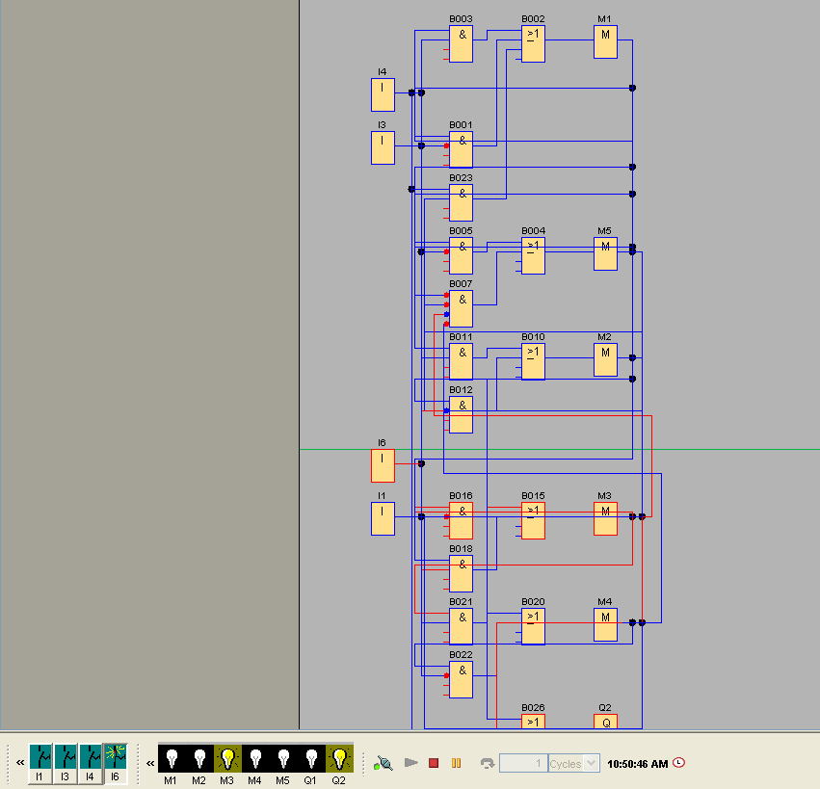

Przejście do stanu trzeciego, czyli do stanu w którym winda stoi na trzecim piętrze. Podobnie jak w stanie pierwszym, świeci się tylko kontrolka od wyjścia Q2

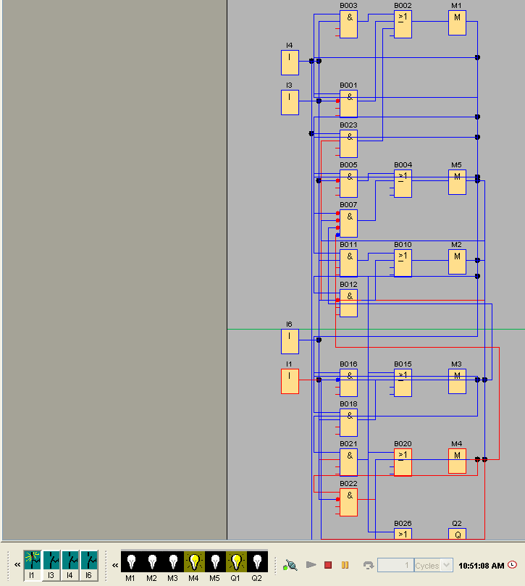

Przechodzimy do stanu czwartego, czyli takiego, w którym winda jedzie na dół z trzeciego piętra na pierwsze. Wtedy silnik działa dla przypadku „jazda w dół” czyli aktywne jest tylko wyjście Q1. Po aktywacji czujnika pierwszego pietra, winda ponownie przejdzie do stanu M1.

1. **Instrukcja obsługi (eksploatacji):**

Aby poprawnie zaprogramować sterownik a następnie przeprowadzić test sprawdzający działanie windy należy.

1. Umieścić w komputerze program przygotowany w programie LOGO
2. Podłączyć zasilanie sterownika
3. Przesłać program do sterownika za pomocą specjalnego kabla
4. Przesłać program klikając Tools->Transfer-> „PC->LOGO!”
5. Jeżeli podczas wykonywania tej czynności wyświetli się komunikat mówiący o przerwaniu pracy sterownika, należy kliknąć przycisk „OK”, spowoduje to zatrzymanie bieżącej pracy sterownika i załadowanie naszego programu do jego pamięci.
6. Ustawić na sterowniku „START”
7. Podłączyć zasilanie do całego układu, dla mojego przypadku niezależnie od położenia winda powinna zjechać na dół, chyba że już się na nim znajduje.
8. **Wnioski:**

Celem ćwiczenie było zaprojektowanie układu sterowania silnikiem windy oraz stworzenie programu dla PLC wykorzystując środowisko LOGO! Comfort v4. Został on osiągnięty w zadowalającym stopniu, gdyż po zbudowaniu układu i przedstawieniu go za pomocą schematu funkcjonalnego FBD i schematu drabinkowego LD mogłem sprawdzić rezultat mojej pracy, uruchamiając symulację, która działała poprawnie.